Tipos de estudio |  | Nivel de evidencia | Sesgo | Formulas
Estudio experimental y prospectivo | Ensayo clinico | Ia | Prueba científica para apoyar la eficacia de las intervenciones terapéuticas | 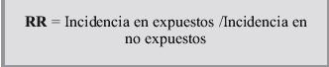  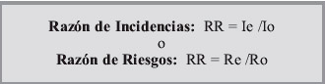  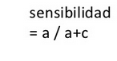  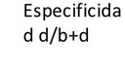
No es un estudio es una tecnica | Meta analisis | Ia | Derivado de que no todos los ensayos clínicos realmente realizados han sido publicados, por resultados negativos o no esperados.
No es un estudio es una tecnica | Tamizaje | Ia | Es una prueba que permite detecciones tempranas de enfermedades metabolicas

